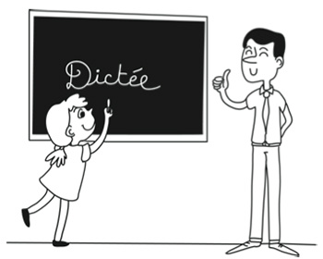
Matériel nécessaire:
- 1 photo 10x15 verticale
- 1 papier 30,5 X 30,5 cm pour le fond
- 1 papier unis de 16X17 cm pour mater la photo
- 3 papiers imprimés assortis
- une bande fantaisie
- 5 ou 6 embellissements (fleurs, feuillages, brads, découpes variées...)
- 1 ruban de 40 cm
- tampons de fond / pochoirs
- lettres pour le titre
Instructions:
- Dans le papier imprimé n°1, découpez une bande de 7 cm de haut x 30,5 cm.
- Coller cette bande sur le haut de votre papier de fond
- Dans le papier imprimé n°1, découpez une bande de 4 cm de haut x 30,5 cm
- Collez la sur le bas de papier de fond
- Dans le papier imprimé n°2, découpez une bande de 19,5 x 30,5 cm
- Collez entre les deux premières bandes
- Collez la bande fantaisie sur la jonction entre la bande du haut et le papier du milieu
- Collez le morceau de ruban de 40 cm entre la bande du bas et le papier du milieu en y faisant un noeud.
- Tamponnez un/des tampons de fonds (ou pochoir) sur le papier central dans le 1/3 droit
- Collez la photo sur un papier unis de 16x17cm à 1 cm du haut, du bas et du bord droit du papier
- Collez ce morceau à 3,5 cm du bord gauche du fond et à 5,5 cm du bas
- Installez les embellissements sur le coin haut à gauche de la photo, ils peuvent déborder sur le papier central
- Sur la bande haute, mettez le titre de la page
- Notez un sous-titre ou une légende à la verticale sur le côté gauche de la photo
Conseils:
- Avant de vous lancer lisez bien les consignes
- Préparer un schéma
- Coordonner vos papiers à votre photo
- Vous pouvez encrer ou user vos bords de papiers

